
МИНИСТЕРСТВО НАУКИ И ВЫСШЕГО ОБРАЗОВАНИЯ РОССИЙСКОЙ ФЕДЕРАЦИИ
федеральное государственное бюджетное образовательное учреждение высшего образования
«Российский экономический университет имени Г.В. Плеханова»
Пермский институт (филиал)

Отчет

по учебной практике
УП.02.01 Технология разработки программного обеспечения
(индекс по РУП и наименование производственной практики)

Профессионального модуля ПМ.02 Осуществление интеграции программных модулей

Специальность 09.02.07 «Информационные системы и программирование»

Обучающийся _____________ Лихачев Вадим Максимович
(подпись) (фамилия, имя, отчество)
Группы ИПо-31

Руководитель практической подготовки от профильной организации

Преподаватель
(должность)

_________________________ Берестов Дмитрий Борисович
(подпись) (фамилия, имя, отчество)

МП «26» июня 2026 года

Руководитель практической подготовки от института

_________________________ Берестов Дмитрий Борисович
(подпись) (фамилия, имя, отчество)
«27» июня 2026 года
Пермь, 2026 год

ОГЛАВЛЕНИЕ
ВВЕДЕНИЕ 3
РАЗДЕЛ 1. РАЗРАБОТКА ТРЕБОВАНИЯ К ПРОГРАММНЫМ МОДУЛЯМ НА ОСНОВЕ АНАЛИЗА ПРОЕКТНОЙ И ТЕХНИЧЕСКОЙ ДОКУМЕНТАЦИИ НА ПРЕДМЕТ ВЗАИМОДЕЙСТВИЯ КОМПОНЕНТ 5
1.1. Анализ существующего процесса управления задачами 6
1.2. Разработка технического задания 7
1.3. Архитектура решения 8
РАЗДЕЛ 2. ИНТЕГРАЦИЯ МОДУЛЕЙ В ПРОГРАММНОЕ ОБЕСПЕЧЕНИЕ 9
2.1. Выбор модели разработки 10
2.2. Инструменты и среда разработки 11
2.3. Диаграмма классов 11
2.4. Разработка модуля TaskManager.Core 13
2.5. Разработка пользовательского интерфейса 14
РАЗДЕЛ 3. ОТЛАДКА ПРОГРАММНОГО МОДУЛЯ С ИСПОЛЬЗОВАНИЕМ СПЕЦИАЛИЗИРОВАННЫХ ПРОГРАММНЫХ СРЕДСТВ 16
3.1. Средства и процесс отладки 17
3.2. Выявленные и устранённые ошибки 17
РАЗДЕЛ 4. ОСУЩЕСТВЛЯТЬ РАЗРАБОТКУ ТЕСТОВЫХ НАБОРОВ И ТЕСТОВЫХ СЦЕНАРИЕВ ДЛЯ ПРОГРАММНОГО ОБЕСПЕЧЕНИЯ 18
4.1. Подход к тестированию 19
4.2. Описание модульных тестов 19
4.3. Ручное функциональное тестирование 20
РАЗДЕЛ 5. ИНСПЕКТИРОВАНИЕ КОМПОНЕНТ ПРОГРАММНОГО ОБЕСПЕЧЕНИЯ НА ПРЕДМЕТ СООТВЕТСТВИЯ СТАНДАРТАМ КОДИРОВАНИЯ 21
5.1. Виды инспекции и применяемые инструменты 22
5.2. Стандарты кодирования 22
5.3. Результаты инспекции и принятые меры 23
ЗАКЛЮЧЕНИЕ 24
СПИСОК ИСПОЛЬЗУЕМЫХ ИСТОЧНИКОВ 27
ПРИЛОЖЕНИЕ 1 28

ВВЕДЕНИЕ
Практика имеет целью комплексное освоение студентами всех видов профессиональной деятельности по специальности 09.02.07 «Информационные системы и программирование», формирование общих и профессиональных компетенций, а также приобретение необходимых умений и опыта практической работы по специальности.
Учебная практика направлена на формирование у обучающихся первоначальных практических профессиональных умений в рамках модулей ППССЗ по основным видам профессиональной деятельности для освоения методов и приемов практического применения прикладных программных продуктов для программного обеспечения компьютерных систем.
В настоящей работе представлен отчет о прохождении учебной практики студента-практиканта Лихачева Вадима Максимовича. Основными видами деятельности являлись: разработка программного обеспечения для управления задачами; выполнение отладки программного модуля с использованием специализированных программных средств; осуществление разработки тестовых наборов и тестовых сценариев для программного обеспечения; производство инспектирования компонент программного обеспечения на предмет соответствия стандартам кодирования.
Задачи практики:
– разрабатывать требования к программным модулям на основе анализа проектной и технической документации на предмет взаимодействия компонент;
– выполнять интеграцию модулей в программное обеспечение;
– выполнять отладку программного модуля с использованием специализированных программных средств;
– осуществлять разработку тестовых наборов и тестовых сценариев для программного обеспечения;
– производить инспектирование компонент программного обеспечения на предмет соответствия стандартам кодирования;
– выбирать способы решения задач профессиональной деятельности, применительно к различным контекстам;
– осуществлять поиск, анализ и интерпретацию информации, необходимой для выполнения задач профессиональной деятельности;
– работать в коллективе и команде, эффективно взаимодействовать с коллегами, руководством, клиентами;
– использовать информационные технологии в профессиональной деятельности;
– пользоваться профессиональной документацией на государственном и иностранном языках.

РАЗДЕЛ 1. РАЗРАБОТКА ТРЕБОВАНИЯ К ПРОГРАММНЫМ МОДУЛЯМ НА ОСНОВЕ АНАЛИЗА ПРОЕКТНОЙ И ТЕХНИЧЕСКОЙ ДОКУМЕНТАЦИИ НА ПРЕДМЕТ ВЗАИМОДЕЙСТВИЯ КОМПОНЕНТ

1.1. Анализ существующего процесса управления задачами
До разработки приложения TaskManager процесс управления задачами носил неструктурированный характер. Задачи фиксировались в произвольном виде — в текстовых файлах, таблицах Excel или на бумаге. Отсутствовала единая система хранения и классификации, что приводило к потере данных, затруднённому поиску нужных записей и невозможности отслеживать ход выполнения.
Анализ существующего состояния (AS IS) выявил следующие ключевые проблемы: отсутствие централизованного хранилища данных; невозможность быстрой фильтрации и поиска; отсутствие механизма приоритизации; ручное отслеживание статуса выполнения; высокий риск потери данных при случайном удалении файлов; отсутствие статистики по выполненным и просроченным задачам.
После разработки приложения (TO BE) процесс существенно улучшился: задачи хранятся в структурированном JSON-файле и загружаются автоматически при запуске; пользователь управляет задачами через удобный графический интерфейс; реализованы фильтрация по статусу, сортировка по приоритету и дате, поиск по тексту; приложение автоматически сохраняет изменения при закрытии; строка статистики мгновенно показывает общее число задач, количество завершённых и просроченных.
Сравнительный анализ процессов «AS IS» и «TO BE»:
– Регистрация задачи: ручная запись в файл → структурированный ввод через диалоговое окно с валидацией обязательных полей.
– Хранение данных: разрозненные файлы → единый JSON-файл с автосохранением при закрытии приложения.
– Поиск: ручной просмотр всего списка → поиск по ключевому слову в режиме реального времени.
– Приоритизация: отсутствует → три уровня (Низкий / Средний / Высокий) с автоматической сортировкой.
– Статус задачи: произвольные пометки → формализованные статусы (Новая / В процессе / Завершена).
– Просроченные задачи: контроль вручную → автоматический подсчёт в строке статистики.
– Пометка важности: отсутствует → флаг IsImportant с отображением символа ★ в таблице задач.

1.2. Разработка технического задания
Техническое задание (ТЗ) составлялось в соответствии с ГОСТ 19.201-78 «Техническое задание. Требования к содержанию и оформлению» и ГОСТ 34.602-89 «Техническое задание на создание автоматизированной системы». Данные стандарты определяют обязательную структуру ТЗ, состав разделов и требования к изложению, обеспечивая однозначность и полноту описания разрабатываемой системы.
Основные требования к техническому заданию: однозначность формулировок, исключающая двоякое толкование; полнота описания всех функциональных возможностей; проверяемость каждого требования посредством тестирования; соответствие стандартам ГОСТ 19 и ГОСТ 34.
Содержание технического задания:
– Наименование программы: «Менеджер задач» (TaskManager).
– Назначение: автоматизация управления задачами с возможностью хранения, поиска, фильтрации и приоритизации.
– Функциональные требования: добавление задачи (название, описание, приоритет, срок, статус, пометка «Важная»); просмотр, редактирование и удаление задач; фильтрация по статусу; сортировка по приоритету и дате; поиск по тексту; сохранение и загрузка данных в JSON.
– Архитектурные требования: бизнес-логика в DLL-библиотеке TaskManager.Core; интерфейс — WPF-приложение TaskManager.UI; тесты — проект TaskManager.Tests.
– Технические требования: платформа .NET 8.0, язык C#, ОС Windows, библиотека Newtonsoft.Json для работы с JSON.
Структура технического задания включает следующие разделы: постановка задачи и описание бизнес-процессов; архитектура системы и диаграмма классов; описание программных модулей и их взаимодействия; требования к пользовательскому интерфейсу; требования к тестовому покрытию; перечень используемых технологий. Порядок документирования требований предполагает фиксацию каждого пункта до начала разработки, что позволяет впоследствии отслеживать покрытие реализованным функционалом.

1.3. Архитектура решения
Приложение разбито на три отдельных проекта в рамках единого решения Visual Studio 2022. Такое разделение реализует принцип разделения ответственности (Separation of Concerns) и обеспечивает независимое тестирование бизнес-логики без запуска графического интерфейса.
– TaskManager.Core — библиотека классов (.dll): содержит модели данных (TaskItem, перечисления TaskStatus и TaskPriority) и класс TaskRepository со всей бизнес-логикой (CRUD-операции, фильтрация, поиск, сортировка, сериализация).
– TaskManager.UI — WPF-приложение: содержит главное окно MainWindow, диалоговое окно TaskDialog и вспомогательный класс TaskViewModel для отображения данных в ListView.
– TaskManager.Tests — тестовый проект MSTest: содержит 5 модульных тестов, покрывающих ключевые методы класса TaskRepository.

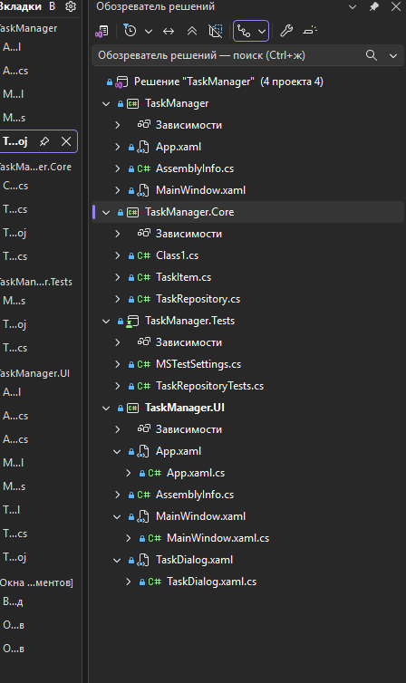
Рисунок 1 – Структура проекта в обозревателе Solution Explorer

РАЗДЕЛ 2. ИНТЕГРАЦИЯ МОДУЛЕЙ В ПРОГРАММНОЕ ОБЕСПЕЧЕНИЕ

2.1. Выбор модели разработки
В ходе анализа подходов к разработке были рассмотрены основные модели жизненного цикла программного обеспечения.
Каскадная (водопадная) модель предполагает последовательное выполнение фаз: анализ требований, проектирование, разработка, тестирование, сопровождение. Каждая фаза полностью завершается до начала следующей. Модель хорошо подходит для проектов с чёткими и неизменными требованиями.
V-образная модель является расширением каскадной: каждой фазе разработки соответствует своя фаза тестирования. Это обеспечивает высокое качество, но требует детального планирования на старте.
Модель прототипирования предусматривает быстрое создание прототипа для уточнения требований совместно с заказчиком, после чего ведётся полноценная разработка. Применяется когда требования изначально размыты.
RAD-модель (Rapid Application Development) нацелена на ускоренную разработку с минимальным планированием за счёт готовых компонентов и активного взаимодействия с заказчиком.
Итерационная модель разбивает разработку на повторяющиеся циклы (итерации), каждый из которых добавляет новую функциональность к уже работающему продукту.
Спиральная модель объединяет прототипирование и каскадный подход, делая акцент на анализе рисков на каждом витке спирали. Применяется в крупных и сложных проектах.
Для данного проекта выбрана каскадная модель. Выбор обусловлен тем, что требования к приложению были полностью сформулированы в задании до начала работы и не менялись в процессе разработки. Небольшой объём проекта, единственный разработчик и чёткие границы функциональности позволили последовательно пройти все этапы без необходимости итеративного уточнения.

2.2. Инструменты и среда разработки
Для разработки приложения использовались следующие инструменты и технологии:
– Microsoft Visual Studio 2022 Community Edition — интегрированная среда разработки с поддержкой .NET 8.0, встроенным WPF-дизайнером, отладчиком, Class Designer и обозревателем тестов.
– C# 12 / .NET 8.0 — язык программирования и платформа выполнения.
– WPF (Windows Presentation Foundation) — фреймворк для создания графического интерфейса на основе XAML-разметки.
– Newtonsoft.Json (Json.NET) 13.0 — библиотека для сериализации и десериализации объектов C# в формат JSON.
– MSTest v3 — фреймворк для написания и запуска модульных тестов.
– Git / GitHub — система контроля версий и удалённый репозиторий.
Visual Studio 2022 предоставляет широкий набор средств для разработки: IntelliSense с автодополнением и навигацией по коду, отладчик с поддержкой точек останова и пошагового выполнения, визуальный XAML-дизайнер с предпросмотром в реальном времени, Class Designer для построения диаграмм классов, встроенный обозреватель тестов для запуска MSTest.

2.3. Диаграмма классов
Диаграмма классов построена с использованием встроенного инструмента Class Designer в Visual Studio 2022 и отражает полную структуру модулей приложения TaskManager и связи между ними.

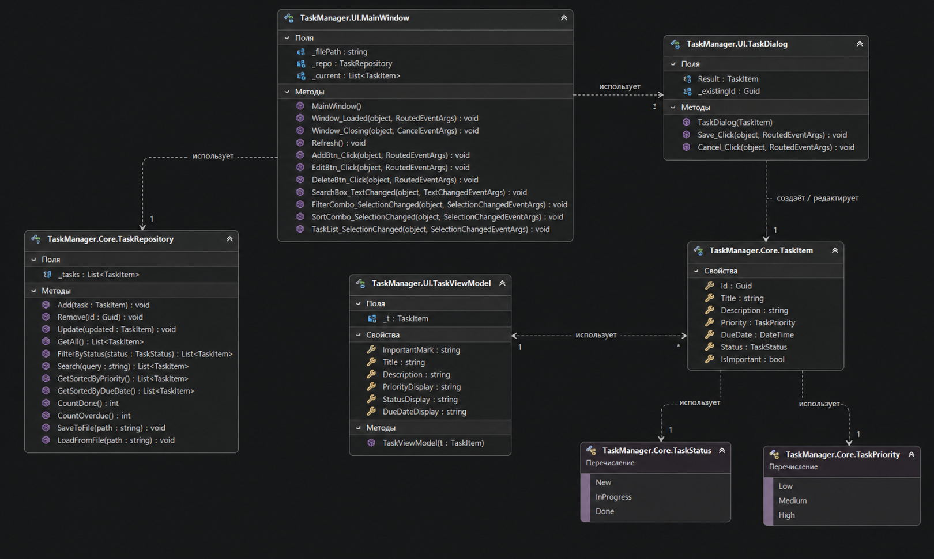
Рисунок 2 – Диаграмма классов приложения TaskManager
Описание ключевых компонентов:
– TaskItem — модель задачи. Свойства: Id (Guid), Title (string), Description (string), Priority (TaskPriority), DueDate (DateTime), Status (TaskStatus), IsImportant (bool).
– TaskStatus — перечисление статусов задачи: New (Новая), InProgress (В процессе), Done (Завершена).
– TaskPriority — перечисление приоритетов: Low (Низкий), Medium (Средний), High (Высокий).
– TaskRepository — центральный класс бизнес-логики. Хранит List<TaskItem>, реализует методы: Add, Remove, Update, GetAll, FilterByStatus, Search, GetSortedByPriority, GetSortedByDueDate, CountDone, CountOverdue, SaveToFile, LoadFromFile.
– MainWindow — главное окно WPF-приложения. Использует TaskRepository; содержит поля _filePath, _repo, _current; обработчики событий Window_Loaded, Window_Closing, AddBtn_Click, EditBtn_Click, DeleteBtn_Click, а также метод Refresh().
– TaskDialog — диалоговое окно для добавления и редактирования задачи. Возвращает результат через свойство Result типа TaskItem?.
– TaskViewModel — вспомогательный класс отображения. Оборачивает TaskItem и предоставляет форматированные свойства: ImportantMark, PriorityDisplay, StatusDisplay, DueDateDisplay.

2.4. Разработка модуля TaskManager.Core
Библиотека TaskManager.Core содержит всю бизнес-логику и полностью независима от слоя представления. Это позволяет тестировать её без запуска WPF-приложения.
Класс TaskRepository хранит задачи в приватном поле _tasks типа List<TaskItem>. Метод FilterByStatus применяет LINQ-запрос .Where(t => t.Status == status). Метод Search реализует регистронезависимый поиск по полям Title и Description с использованием StringComparison.OrdinalIgnoreCase. Методы GetSortedByPriority и GetSortedByDueDate применяют LINQ-операторы OrderByDescending и OrderBy соответственно. Метод CountOverdue подсчитывает задачи, у которых DueDate меньше текущей даты и Status не равен Done.
Сохранение и загрузка реализованы через JsonConvert.SerializeObject (с параметром Formatting.Indented для читаемости файла) и JsonConvert.DeserializeObject из библиотеки Newtonsoft.Json. При загрузке выполняется проверка существования файла: если файл не найден, список задач остаётся пустым.

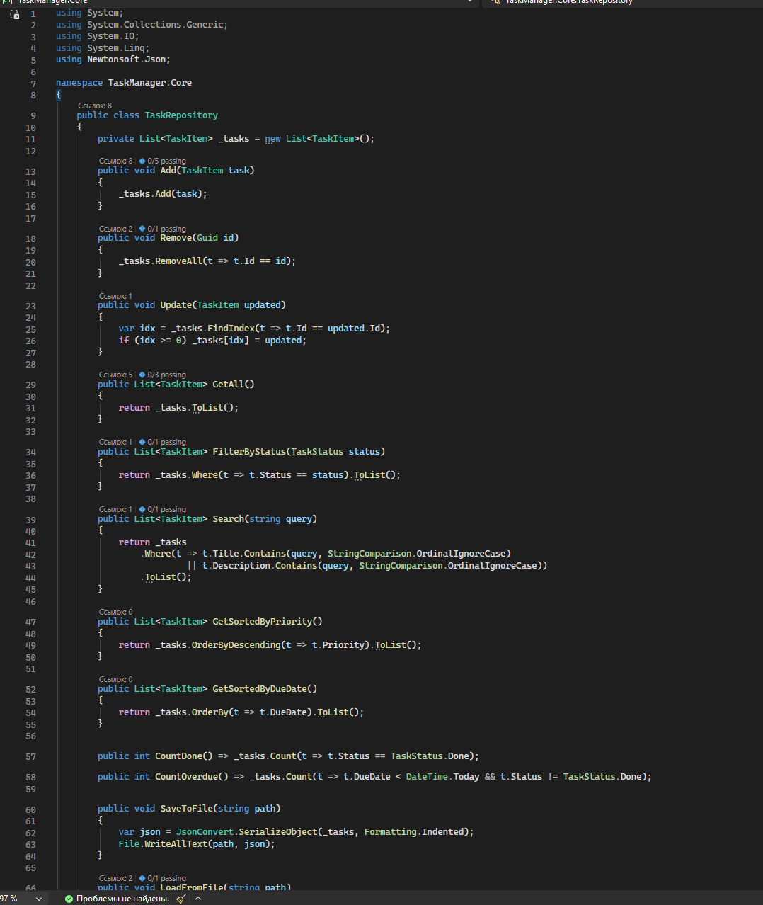
Рисунок 3 – Код класса TaskRepository

2.5. Разработка пользовательского интерфейса
Интерфейс приложения разработан на платформе WPF с использованием XAML-разметки. Процесс разработки прошёл три последовательных этапа.
Проектирование: определены состав и расположение элементов управления. Главное окно MainWindow содержит: строку поиска (TextBox), два выпадающих списка (фильтр по статусу и выбор сортировки), статистическую строку (TextBlock), таблицу задач (ListView/GridView с колонками «!», «Название», «Приоритет», «Статус», «Срок», «Описание»), панель с кнопками «Добавить», «Редактировать», «Удалить».
Прототипирование: создана XAML-разметка без детальной стилизации. Определена привязка данных через TaskViewModel: каждая задача оборачивается в TaskViewModel, коллекция передаётся в ItemsSource списка. Метод Refresh() вызывается при любом изменении данных или настроек фильтра/сортировки.
Стилизация: настроены ширины колонок таблицы, отступы, цвет статистической строки. Диалоговое окно TaskDialog используется как для добавления новой задачи, так и для редактирования: при открытии в режиме редактирования конструктор принимает существующий объект TaskItem и предзаполняет все поля.

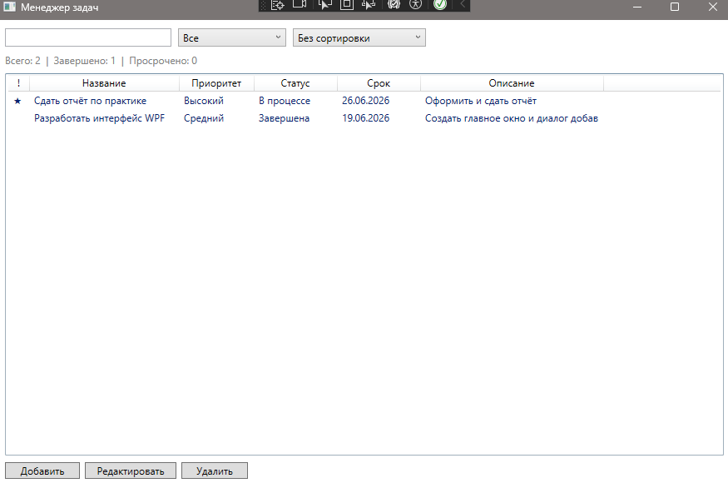
Рисунок 4 – Главное окно приложения TaskManager

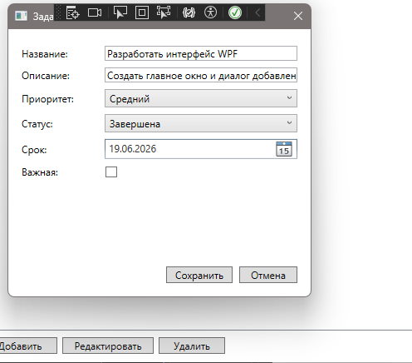
Рисунок 5 – Диалоговое окно добавления и редактирования задачи

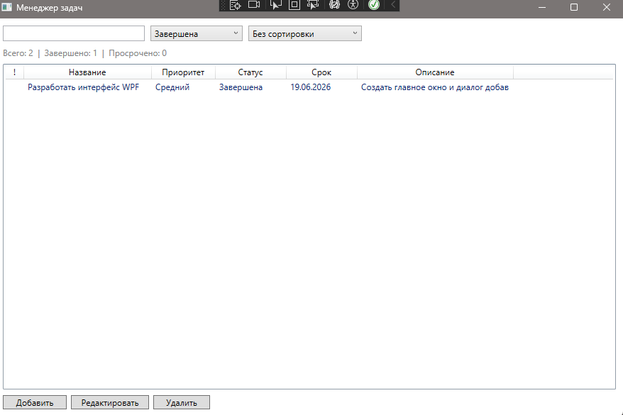
Рисунок 6 – Фильтрация задач по статусу «Завершена»

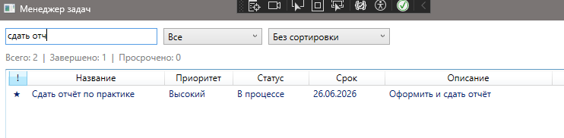
Рисунок 7 – Поиск задач по ключевому слову

РАЗДЕЛ 3. ОТЛАДКА ПРОГРАММНОГО МОДУЛЯ С ИСПОЛЬЗОВАНИЕМ СПЕЦИАЛИЗИРОВАННЫХ ПРОГРАММНЫХ СРЕДСТВ

3.1. Средства и процесс отладки
Отладка приложения выполнялась средствами Visual Studio Debugger — встроенного отладчика среды разработки. Применялись следующие инструменты:
– Точки останова (Breakpoints, F9) — приостановка выполнения программы на нужной строке для анализа состояния переменных.
– Пошаговое выполнение: Step Over (F10) — переход к следующей строке без захода в методы; Step Into (F11) — вход внутрь вызываемого метода.
– Окно «Локальные переменные» — отображение текущих значений всех переменных в области видимости текущего метода.
– Окно «Контрольные значения» (Watch) — отслеживание произвольных выражений и свойств объектов в режиме реального времени.
– Стек вызовов (Call Stack) — цепочка вызовов методов, позволяющая определить источник исключения.
– Немедленное окно (Immediate Window, Ctrl+Alt+I) — выполнение произвольных выражений в контексте паузы отладчика.

3.2. Выявленные и устранённые ошибки
В процессе разработки и тестирования были обнаружены и устранены следующие ошибки.
Ошибка 1 — NullReferenceException в методе Refresh(). Метод Refresh() вызывался обработчиком события SelectionChanged до полной инициализации элементов управления XAML. Это приводило к необработанному исключению NullReferenceException при первом запуске. Исправление: добавлена защитная проверка в начале метода: if (SortCombo == null || FilterCombo == null || TaskList == null || StatsText == null || SearchBox == null) return. Если хотя бы один элемент управления ещё не создан, метод немедленно завершает работу.
Ошибка 2 — XLS0413: атрибут PlaceholderText отсутствует в WPF TextBox. Стандартный TextBox в WPF не поддерживает свойство PlaceholderText (это свойство UWP). Компилятор XAML выдавал ошибку XLS0413. Атрибут удалён из разметки.
Ошибка 3 — Предупреждение CS8618 (nullable reference). Свойство Result класса TaskDialog имело тип TaskItem, не допускающий значение null. Однако при нажатии «Отмена» диалог закрывался без инициализации этого свойства. Исправление: тип изменён на TaskItem?, что явно указывает на возможность null-значения и снимает предупреждение компилятора.
Ошибка 4 — Предупреждение CA1862 (ToLower при сравнении строк). В методе Search первоначально использовалась конструкция .ToLower().Contains(...), которая создаёт лишние строковые объекты в памяти. Исправление: метод переписан с использованием Contains(query, StringComparison.OrdinalIgnoreCase) — рекомендованный Microsoft способ регистронезависимого сравнения без дополнительных аллокаций.

РАЗДЕЛ 4. ОСУЩЕСТВЛЯТЬ РАЗРАБОТКУ ТЕСТОВЫХ НАБОРОВ И ТЕСТОВЫХ СЦЕНАРИЕВ ДЛЯ ПРОГРАММНОГО ОБЕСПЕЧЕНИЯ

4.1. Подход к тестированию
Тестирование приложения проводилось на двух уровнях: модульное (unit) тестирование бизнес-логики в библиотеке TaskManager.Core и ручное функциональное тестирование пользовательского интерфейса.
Для модульного тестирования использован фреймворк MSTest v3. Тестовый проект TaskManager.Tests имеет ссылку на TaskManager.Core, что позволяет тестировать классы библиотеки в изоляции от интерфейса. Каждый тест создаёт собственный экземпляр TaskRepository, выполняет операцию и проверяет результат через Assert. Такой подход гарантирует независимость тестов и воспроизводимость результатов.

4.2. Описание модульных тестов
В проекте реализованы следующие тест-кейсы:
– Add_AddsTask — проверяет корректное добавление задачи. После вызова repo.Add(task) метод repo.GetAll() должен вернуть список из одного элемента. Assert.AreEqual(1, repo.GetAll().Count).
– Remove_RemovesTask — проверяет удаление задачи по Id. После Add и Remove список должен быть пустым. Assert.AreEqual(0, repo.GetAll().Count).
– FilterByStatus_ReturnsCorrect — в репозиторий добавляются задачи с разными статусами; метод FilterByStatus(TaskStatus.Done) должен вернуть только задачи со статусом Done.
– Search_FindsByTitle — поиск по ключевому слову из названия задачи должен вернуть ровно один результат. Assert.AreEqual(1, result.Count).
– SaveLoad_Roundtrip — задача сохраняется через SaveToFile, затем загружается в новый экземпляр репозитория через LoadFromFile; счётчик должен равняться 1.
Все пять тестов успешно проходят. Общее время выполнения составляет 175 мс.

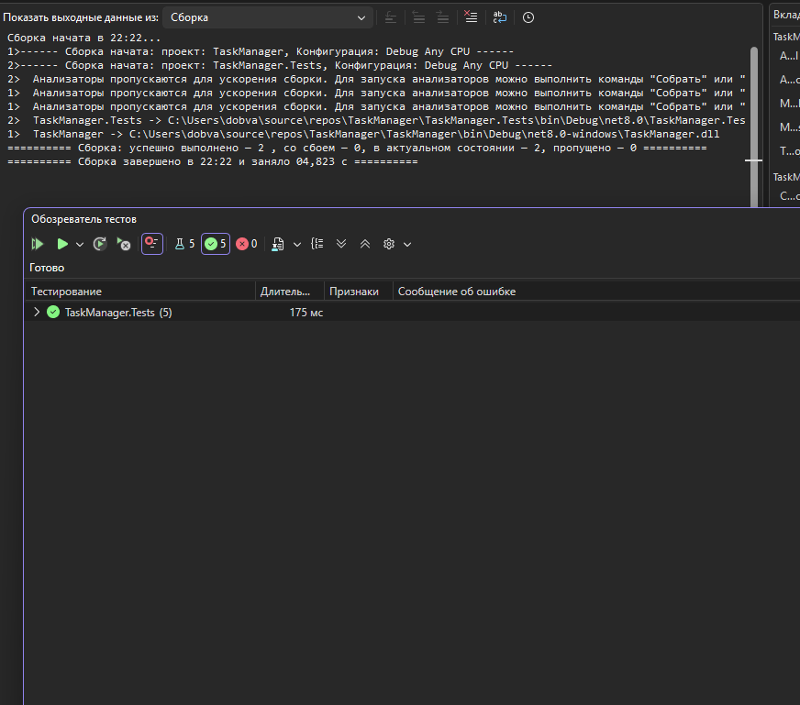
Рисунок 8 – Результаты выполнения модульных тестов

4.3. Ручное функциональное тестирование
Ручное тестирование охватывало проверку всех пользовательских сценариев работы с приложением:
– Добавление задачи: нажатие кнопки «Добавить», заполнение всех полей в диалоге, нажатие «Сохранить» — задача появляется в таблице, строка статистики обновляется.
– Редактирование: выбор задачи в таблице, нажатие «Редактировать» — диалог открывается с предзаполненными данными; после изменения и сохранения данные в таблице обновляются.
– Удаление: выбор задачи, нажатие «Удалить» — задача исчезает из таблицы, статистика пересчитывается.
– Фильтрация по статусу: выбор значения из выпадающего списка — таблица мгновенно обновляется, показывая только задачи с выбранным статусом.
– Поиск: ввод текста в строку поиска — список фильтруется в реальном времени по совпадению с названием или описанием.
– Сортировка: переключение между «По приоритету» и «По дате» корректно переупорядочивает список.
– Сохранение и загрузка: задачи сохраняются в JSON-файл при закрытии и восстанавливаются при следующем запуске приложения.
– Пометка «Важная»: при установке флага в диалоге задача отображается в таблице с символом ★ в первом столбце.

РАЗДЕЛ 5. ИНСПЕКТИРОВАНИЕ КОМПОНЕНТ ПРОГРАММНОГО ОБЕСПЕЧЕНИЯ НА ПРЕДМЕТ СООТВЕТСТВИЯ СТАНДАРТАМ КОДИРОВАНИЯ

5.1. Виды инспекции и применяемые инструменты
Инспектирование проводилось с целью проверки соответствия кода принятым стандартам, выявления потенциальных проблем и обеспечения читаемости и поддерживаемости программного продукта. В проекте применялись следующие виды инспекции:
– Статический анализ кода — выполнялся автоматически анализатором Roslyn, встроенным в компилятор C#. Выдаёт предупреждения категорий CA (Code Analysis), IDE (стиль кода) и CS (предупреждения компилятора) непосредственно в процессе написания кода.
– Self-review (самостоятельная ревизия) — ручной просмотр кода после завершения каждого модуля на предмет именования, архитектурного соответствия и читаемости.
– Тестовая верификация — успешное прохождение всех модульных тестов подтверждает функциональное соответствие требованиям.
Инспекция проводилась с помощью Visual Studio 2022 (встроенный анализатор кода), а также путём ручного просмотра исходных файлов.

5.2. Стандарты кодирования
Код написан в соответствии со следующими стандартами и соглашениями:
– Microsoft C# Coding Conventions — официальные соглашения Microsoft по именованию: PascalCase для классов, методов и публичных свойств; camelCase для локальных переменных и параметров; _camelCase для приватных полей (например, _tasks, _repo, _filePath).
– Принцип единственной ответственности (SRP из SOLID): класс TaskItem отвечает только за хранение данных задачи; TaskRepository — только за управление коллекцией и сериализацию; TaskViewModel — только за форматирование данных для отображения в интерфейсе.
– ГОСТ 19.001-77 — общие положения по оформлению программных документов.
– Правила Roslyn Analyzers (CA, IDE) — предупреждения встроенного анализатора кода Visual Studio.

5.3. Результаты инспекции и принятые меры
По итогам инспекции были выявлены и устранены следующие нарушения стандартов:
– CA1862 — использование метода ToLower() для сравнения строк без учёта регистра. В методе Search изначально применялась конструкция .ToLower().Contains(...), создающая лишние строковые объекты. Исправлено на Contains(…, StringComparison.OrdinalIgnoreCase) в соответствии с рекомендацией Microsoft.
– CS8618 — ненулевое свойство Result не инициализировалось в конструкторе. Тип свойства изменён на TaskItem? (nullable reference type), что явно выражает возможность null-значения при нажатии «Отмена».
– IDE0090 — упрощение выражений вида new List<TaskItem>() до new(). Изменение применено там, где тип однозначно определяется из контекста объявления.
– Именование приватных полей: _tasks, _repo, _filePath, _current — все поля переименованы в соответствии с конвенцией _camelCase.
– Публичные методы и классы: TaskRepository, GetAll(), FilterByStatus() — соответствуют конвенции PascalCase.
По итогам инспекции все критические предупреждения устранены. Осталось одно информационное предупреждение IDE0305 (упрощение коллекционного инициализатора) — оставлено намеренно для наглядности кода в учебных целях. Код соответствует принятым стандартам и пригоден для дальнейшего сопровождения.

ЗАКЛЮЧЕНИЕ
В результате прохождения учебной практики с 8 по 28 июня 2026 г. были закреплены теоретические знания и расширены профессиональные умения в области разработки программного обеспечения на языке C# с использованием платформы .NET 8.0 и фреймворка WPF.
В ходе практики разработано настольное приложение «Менеджер задач» (TaskManager) — полнофункциональная система управления личными и рабочими задачами с графическим интерфейсом. Приложение позволяет добавлять, просматривать, редактировать и удалять задачи, присваивать им приоритеты и статусы, отмечать важные задачи, фильтровать список по статусу, выполнять поиск по тексту и сортировку по приоритету или дате. Данные сохраняются в JSON-файл автоматически при закрытии и восстанавливаются при следующем запуске.
В ходе работы был получен практический опыт проектирования многоуровневой архитектуры .NET-приложения: основная бизнес-логика вынесена в отдельную динамическую библиотеку TaskManager.Core, что обеспечивает независимость логики от конкретной реализации интерфейса и упрощает тестирование. Графический интерфейс реализован в WPF-проекте TaskManager.UI с использованием паттерна ViewModel для разделения отображения и данных. Освоена работа с XAML-разметкой, привязкой данных, обработчиками событий и диалоговыми окнами.
Практические навыки тестирования закреплены написанием 5 модульных тестов с использованием фреймворка MSTest. Тесты покрывают операции добавления, удаления, фильтрации, поиска и цикла сохранения/загрузки данных. Все тесты проходят успешно, что подтверждает корректность реализованной бизнес-логики.
Опыт отладки получен при работе с Visual Studio Debugger: выявлены и устранены ошибка NullReferenceException при инициализации окна, ошибка компилятора XAML XLS0413, предупреждение о nullable-совместимости CS8618 и предупреждение анализатора CA1862 о неоптимальном сравнении строк.
В процессе инспектирования кода изучены и применены стандарты Microsoft C# Coding Conventions: выработаны навыки правильного именования классов, методов, полей и переменных; применён принцип единственной ответственности при проектировании классов; устранены предупреждения статического анализатора Roslyn.
По итогам практики получены следующие результаты:
1. Разработано приложение «Менеджер задач» (TaskManager) на C# / .NET 8.0 с WPF-интерфейсом. Реализованы все 9 основных требований задания, а также все 3 дополнительных задания (сортировка, пометка «Важная», статистика).
2. Архитектура разделена на три проекта: TaskManager.Core (бизнес-логика), TaskManager.UI (интерфейс), TaskManager.Tests (тесты).
3. Написаны 5 модульных тестов MSTest, покрывающих методы Add, Remove, FilterByStatus, Search и SaveLoad. Все тесты проходят успешно за 175 мс.
4. Выполнена отладка: устранены ошибки NullReferenceException, XLS0413, CS8618 и предупреждение CA1862.
5. Проведена инспекция кода: код приведён в соответствие с Microsoft C# Coding Conventions и правилами анализатора Roslyn.
6. Исходный код размещён в репозитории GitHub: https://github.com/Likhachev-Vadim/TaskManager.
По окончании практики был получен практический опыт разработки требований к программным модулям на основе анализа проектной и технической документации на предмет взаимодействия компонент; интеграции модулей в программное обеспечение; отладки программного модуля с использованием специализированных программных средств; разработки тестовых наборов и тестовых сценариев для программного обеспечения; инспектирования компонент программного обеспечения на предмет соответствия стандартам кодирования.

СПИСОК ИСПОЛЬЗУЕМЫХ ИСТОЧНИКОВ
1. ГОСТ 19.201-78. Техническое задание. Требования к содержанию и оформлению. — М.: Стандартинформ, 2010.
2. ГОСТ 34.602-89. Техническое задание на создание автоматизированной системы. — М.: Стандартинформ, 2009.
3. Microsoft. Документация по C# [Электронный ресурс]. — Режим доступа: https://learn.microsoft.com/ru-ru/dotnet/csharp/ (дата обращения: 26.06.2026).
4. Microsoft. Руководство по WPF [Электронный ресурс]. — Режим доступа: https://learn.microsoft.com/ru-ru/dotnet/desktop/wpf/ (дата обращения: 26.06.2026).
5. Newtonsoft. Json.NET Documentation [Электронный ресурс]. — Режим доступа: https://www.newtonsoft.com/json/help/html/Introduction.htm (дата обращения: 26.06.2026).
6. Microsoft. MSTest documentation [Электронный ресурс]. — Режим доступа: https://learn.microsoft.com/ru-ru/dotnet/core/testing/unit-testing-with-mstest (дата обращения: 26.06.2026).
7. Microsoft. C# Coding Conventions [Электронный ресурс]. — Режим доступа: https://learn.microsoft.com/ru-ru/dotnet/csharp/fundamentals/coding-style/coding-conventions (дата обращения: 26.06.2026).
8. Troelsen, A. Pro C# 10 with .NET 6 / A. Troelsen, P. Japikse. — Apress, 2022. — 1250 p.
9. GitHub — репозиторий проекта [Электронный ресурс]. — Режим доступа: https://github.com/Likhachev-Vadim/TaskManager (дата обращения: 27.06.2026).

ПРИЛОЖЕНИЕ 1
Требование к написанию программного модуля

Задание.
Цель: Практика работы с классами, коллекциями, файловым вводом-выводом, LINQ и основами ООП в C#.

1. Основные требования: Разработать приложение для управления задачами с возможностью:
1.1 Добавления новой задачи (название, описание, приоритет, срок выполнения, статус).
1.2 Просмотра списка всех задач.
1.3 Фильтрации задач по статусу (например, "Новая", "В процессе", "Завершена").
1.4 Поиска задач по названию или описанию.
1.5 Редактирования существующих задач.
1.6 Удаления задач.
1.7 Сохранения и загрузки задач в/из файла (JSON или XML).
1.8 Основная логика приложения должна находиться в динамической библиотеке, а пользовательский интерфейс должен представлять из себя WPF-приложение.
1.9 Для классов в библиотеке необходимо написать модульные тесты.

2. Дополнительные задания (по желанию):
2.1 Реализовать сортировку задач по приоритету или сроку выполнения.
2.2 Добавить возможность пометки задачи как "Важная".
2.3 Реализовать простую статистику (сколько задач завершено, сколько просрочено).

Сопроводительная записка должна содержать:
– титульный лист,
– оглавление,
– диаграмму классов,
– подробное описание действий по созданию ПО (с иллюстрациями).

Исходные коды и сопроводительную записку выложить на GitHub и прислать ссылку на репозиторий.

